GRANDS VINS DE LA VALLEE DU RHÔNE

Le SAINT JOSEPH

Le Saint Joseph trouve ses origines dès l'antiquité, les Grecs puis les Romains ont laissé de nombreuses traces dans la région.

Apprécié par les grands de ce monde, il fut d'abord connu sous le nom de Vin de Tournon.

En 1536 le Cardinal François de Tournon fonde le second lycée de France et en confie la direction aux Jésuites. Ceux ci établirent une vigne d'abord de 25 fessoirées en 1668 puis de 136 à la révolution. (Fessoirées, surface que peut travailler un vigneron avec un fessou en une journée, environ 3800 mètres carrés).

C'est cette vigne située au sud de Tournon que les Jésuites appelleront Saint Joseph et qui a donné le nom de l'appellation que nous connaissons aujourd'hui.

Les vins rouges de Saint Joseph sont élaborés avec le cépage syrah et éventuellement avec adjonction de 10% de cépage blanc marsanne et roussanne .

Dans leur jeunesse de couleur rouge violacé ils passent ensuite au rouge pourpre.

Ils se distinguent par leurs tanins fins, nobles et par leur parfum de petits fruits rouges.

Ce sont des vins harmonieux, faciles qui se marient parfaitement avec la charcuterie, la volaille et le petit gibier.

Les servir à 16°

Les Saint Joseph Blancs sont issus des cépages marsanne et roussanne.

Ce sont des vins gras, légers au parfum de fleurs blanches, accacia, aubepine.

Ils s'accordent très bien avec les entrées, les poissons cuisinés et les fromages de chèvres.

Vous vous régalerez avec ces vins servis entre 10° et 12° de température
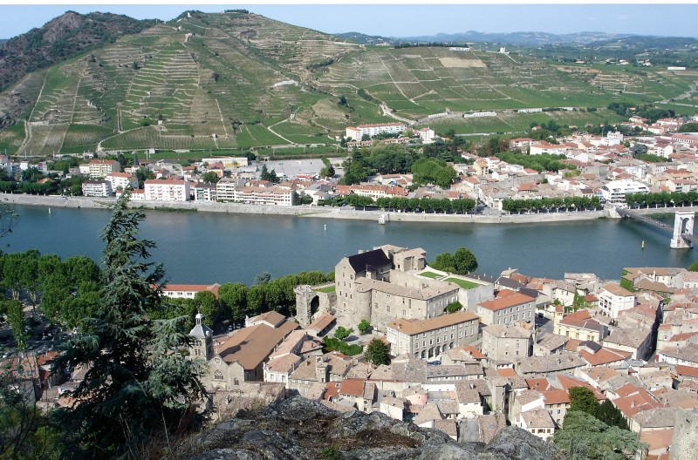

L' HERMITAGE

Petit vignoble de 135 hectares mais des grands vins.

Vin de longue garde en blanc comme en rouge.

Les vins rouges d'hermitage sont produits principalement sur la partie granitique et représente les 2/3 de la production.

Ce sont des vins complexes, puissants, tanniques mais qui ont une remarquable finesse.

Il s'accordent parfaitement avec les viandes rouges , les gibiers et quoi de meilleur qu' un vieil Hermitage accompagnant une bécasse.

L' Hermitage blanc est charnu, fin, puissant mais sans acidité.

Dans sa palette aromatique l'on trouve l'aubépine, l'accacia, le miel et l'amande.

La truffe noire, les grands crustacés, poissons en sauce feront un très bon mariage.

Servi entre 12° et 14° il sera parfait

Encore plus rare le vin de paille Hermitage à une intensité et longueur en bouche exeptionnelle, ce vin naturellement doux se déguste à la fin du repas pour prolonger avec bonheur les plaisirs de la table.

